01.03.2021 r. - język polski, Jolanta Świerczewska
TEMAT: KONFLIKT POKOLEŃ W „TANGU” SŁAWOMIRA MROŻKA.

„Tango” Sławomir Mrożek

1. Konflikt pokoleń - jako spór pomiędzy dorastającym dzieckiem a rodzicem oraz w znaczeniu szerokim – jako konflikt pokoleniowy.
2. „Tango” bywa interpretowane jako parabola społeczna, w której dom Stomilów symbolizuje miniaturę społeczeństwa.
3. Podanie innego przykładu utworu dramatycznego, który również ukazuje esencję polskiego społeczeństwa – i jak „Tango” – kończy się sceną zbiorowego somnambulicznego tańca.

Jest to „Wesele” Wyspiańskiego.
Paralele między utworami to:
(motyw finałowego tańca;
-motyw ślubu jako momentu granicznego, od którego ma się zacząć proces odnowy – w obu utworach zakończony fiaskiem;
-motyw domu – chaty bronowickiej, w której krzyżują się problemy społeczne;
-motyw przebierania się w strój: w „Weselu” Pan Młody przebiera się za chłopa, w „Tangu” Edek, zakładając marynarkę Artura, przebiera się za inteligenta;
-postać chama i ćwierćinteligenta Edka oraz rodziny Stomilów jako obraz dwóch opozycyjnych klas: chłopstwa, które we współczesnej wersji przeobraziło się w lumpenproletariat, nieokreśloną grupę ludzi „z awansu”, a po przeciwnej stronie -lewicująca inteligencja, której fascynacja naturalną, żywotną siłą ludu przypomina wykpioną w „Weselu” chłopomanię.

Co – w tym kontekście – oznacza tango w końcowej scenie dramatu?
(tango – symbol kultury popularnej i swobody obyczajowej – może odzwierciedlać kryzys wartości).
4. Kontekst historyczny „Tanga”
Utwór powstał w epoce lat 60., w okresie tzw. społeczeństwa ponowoczesnego, czyli społeczeństwa po II wojnie światowej, które dokonało na Zachodzie rewolucji obyczajowej pod sztandarami liberalizmu i odrzucenia skostniałych tradycji.
5.
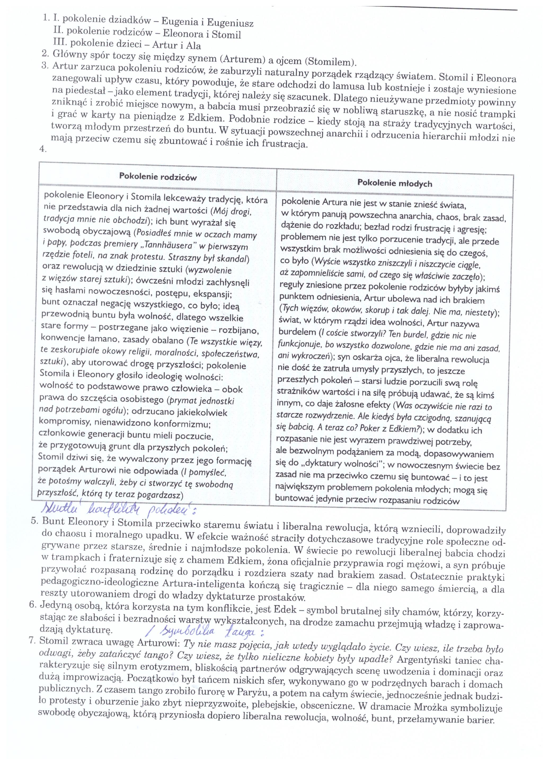
Uważnie przeczytaj niżej zamieszczony tekst z MKP 3 zatytułowany „Miejsca Chiavari”, a następnie wykonaj umieszczone pod nim zadania.
Odpowiedzi proszę przysłać na adres jolaroman@tlen.pl do 3 marca 2021 roku.



